广州市白云区北二环高速公路“6.18”较大道路交通事故调查报告
来源：广州市应急管理局 广州市应急管理局·生产安全事故调查报告
原文链接：http://yjglj.gz.gov.cn/zwgk/zdlyxxgk/scaqsgdcbgxx/content/post_2770377.html
发布时间：2016-09-27 抓取时间：2026-10-16 正文含图，已嵌入原图

2016年6月18日12时58分，在广州市白云区北二环高速公路大石湖收费站路段（往佛山、清远方向）发生一起7车碰撞、4人死亡的较大道路交通事故。
事故发生后，省、市领导高度重视，分别作出了重要批示。6月22日，省安委办对该起事故进行挂牌督办，根据《生产安全事故报告和调查处理条例》（国务院令第493号）以及《广州市道路交通安全事故报告和调查处理工作规定》（穗府办〔2013〕5号）的有关规定，经市政府批复同意，成立了由市安全监管局牵头，市安全监管局、市监察局、市公安局、市交委、市总工会组成，并邀请市检察院派人参加的广州市白云区北二环高速公路“6.18”较大道路交通事故调查组。
事故调查组按照事故调查处理“四不放过”的原则，经过现场勘查、技术鉴定、调查取证和综合分析，查明了事故发生的经过、原因和人员伤亡情况，认定了事故性质和责任，提出了对有关责任单位和责任人员的处理意见，以及事故防范和隐患整改的措施。
广州市白云区北二环高速公路“6.18”较大道路交通事故是一起较大生产经营性道路交通责任事故。
一、事故基本情况
（一）事故发生的经过。
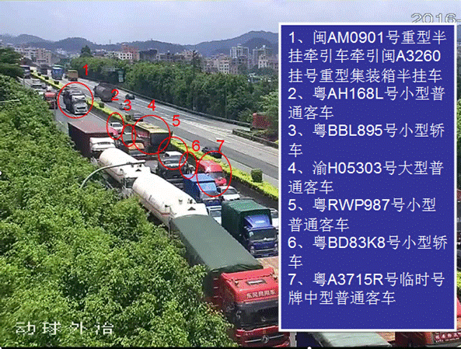
图1 车辆碰撞前位置图
2016年06月17日下午，宋化峰驾驶闽AM0901号重型半挂牵引车牵引闽A3260挂号重型集装箱半挂车在福建省宁德市太姥山镇搭载一批布料出发，准备运往广州市花都区。途径沈海高速（G15）转广河高速再转广州绕城高速。途中宋化峰和李刚两名驾驶员轮换了两次驾驶该车。6月18日早上在广河高速公路一服务区，换由李刚驾驶。
18日12时58分，李刚驾驶闽AM0901号重型半挂牵引车牵引闽A3260挂号重型集装箱半挂车，沿广州绕城高速公路由东往西行驶至太和出口路段（西行13.3公里处）。当经过太和出口匝道后，李刚发现车前方一百多米路段开始堵车就降了一点速度，见第一车道（从中心护栏往右数起）还可以缓慢行驶，李刚就松开刹车，变第一车道行驶。在距前车20至30米时，发现第一车道车辆也停下来了，李刚立即刹车但是没刹停，就往左打方向，想刮擦左侧中心护栏把车停下。但最后还是没刹停，车头碰撞前方同车道、由刘国安驾驶的粤AH168L号小型普通客车尾部（该车被撞往第二车道）后，闽AM0901号重型半挂牵引车再碰撞第一车道内由江文洪驾驶的粤BBL895号小型轿车车尾，致粤BBL895号小型轿车被撞冲前，遇杨再伟驾驶的渝H05303号大型普通客车、陈什胜驾驶的粤RWP987号小型普通客车、魏雁华驾驶的粤BD83K8号小型轿车、张金兵驾驶的粤A3715R临时号牌中型普通客车在前方同车道依次行驶，结果粤BBL895号小型轿车、渝H05303号大型普通客车、粤RWP987号小型普通客车、粤BD83K8号小型轿车、粤A3715R临时号牌中型普通客车依次发生碰撞。
（二）事故道路情况。
事故现场位于北二环高速公路西行13.3公里路段。该路段中央有波纹板及绿化带分隔（见图2），沥青路面完好，路面干燥（见图3）。路段交通信号方式为标志标线，自公路中央护栏起依次为第一车道、第二车道、第三车道、应急救援车道，最高限速为100公里/小时。该事故点路段标志标线清晰，交通设施未被遮挡，事故发生路段在道路路段右侧护栏设置了出口指示标志和公安监控设备，事故路段前方设置了龙门架，分道限速指示牌提醒司机安全驾驶（见图4）。三条行车道上设置了指路文字标识。事故路段类型为平直路段，交通设施完善。
事故发生前，前方发生一起轻微交通事故，致使同向3条车道行驶缓慢。
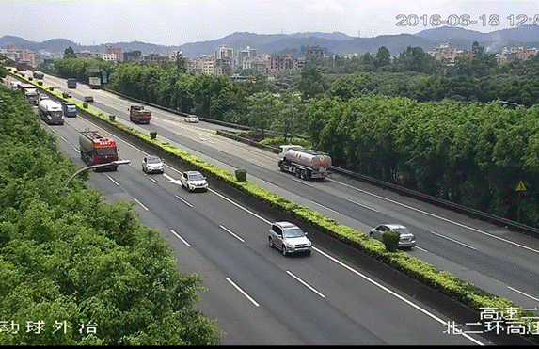
图2 事发前路况

图3 事发路段路面情况

图4 事发路段指示标志情况

（三）人员伤亡和财产损失情况。
此次事故造成粤BBL895号小型轿车驾驶员江文洪及其车上乘客刘伟杰、江文静、黄意娣四人当场死亡，七车不同程度损坏，事故直接经济损失约413.5万元。
二、事故直接原因
市公安交警部门6月24日下达《道路交通事故认定书》（穗公交高二认字[2016]第440192201600017-01号），事故调查组对相关单位的管理责任作进一步调查，经过调查取证，依照《中华人民共和国刑法》、《中华人民共和国安全生产法》、《中华人民共和国道路交通安全法》、《生产安全事故报告和调查处理条例》（国务院令第493号）等有关法律、法规、规章的规定，对造成这次事故的原因分析如下：
李刚驾驶制动性能不合格且货物超载的机动车，在高速公路上行驶时未与前车保持足以采取紧急制动措施的安全距离，其过错行为是导致此事故发生的直接原因。
三、事故应急救援处置情况
接报后，省厅交管局高管处、市公安交警支队及高速二大队等相关职能部门负责同志赶赴现场指挥处置。医护人员到达现场后，当场确认粤BBL895号小型轿车内4人死亡。截止事故当日16时30分许，事故现场清理完毕，交通恢复，现场应急救援及时有效。
目前，福建恒运物流有限公司已经先行垫付12万元人民币用于4名死者遗体火化和处理，并与其中1名死者的家属达成赔偿协议，交警部门将进一步协调剩余3名死者的家属与福建恒运物流有限公司达成赔偿协定。
四、相关单位及个人情况
（一）相关单位情况。
1.福建恒运物流有限公司恒运物流
（二）当事人情况
1.李刚，
2.江文洪，
3.刘伟杰，
4.江文静，
5.黄意娣，
6.杨再伟，
7.陈什胜，
8.刘国安，
9.魏雁华，
10.张金兵，
（三）车辆情况
1.闽AM0901号重型半挂牵引车，
闽AM0901号重型半挂牵引车左右前轮制动分泵活塞不工作，造成左右前轮制动失效，因此不符合技术要求，所以制动系统不合格；闽A3260挂号重型集装箱半挂车该车制动鼓与制动蹄片间隙过大（一轴（左右1.5mm）三轴左2mm、右1.8mm）,造成制动力不足，未能有效抱紧车轮，因此不符合技术要求，所以制动系统不合格。闽AM0901号豪泺半挂牵引车实际牵引总质量超出其准牵引总质量6890kg,超出17.2%；闽A3260挂-华骏集装箱半挂车称重时不符合装载规定，其超载率为27.9%。
2.粤AH168L号小型普通客车，
该车制动系统合格，转向系统合格，事故发生时的车速为零。
3.粤BBL895号小型轿车，
该车制动系统合格，转向系统合格，事故发生时的车速为零。
4.渝H05303号大型普通客车，
该车制动系统合格，转向系统合格，事故发生时的车速为零。
5.粤RWP987号小型普通客车，
该车制动系统合格，转向系统合格，事故发生时的车速为零。
6.粤BD83K8号小型轿车，
该车制动系统合格，转向系统合格，事故发生时的车速为零。
7.粤A3715R号临时号牌中型普通客车,
该车制动系统合格，转向系统合格，事故发生时的车速为零。
五、政府相关部门履行监管职责情况
经调查了解，肇事车辆进入广州沿途没有经过治超点，未发现交通管理部门存在失职渎职行为；经过对当班民警勤务、巡逻、执法及接处警工作情况进行核查，未发现民警在执勤工作中存在脱岗及不作为等违反警务规定的行为。
事故发生后市公安局交警支队、市安全监管局、市卫生局等部门迅速赶到现场进行处置，政府相关部门认真履行了监管和事故处理的相关职责。
六、有关责任单位及个人存在的主要问题
1、福建恒运物流有限公司，
2、李刚，
3、宋化锋，

七、对有关责任人员和单位的处理意见
事故调查组依据有关法律法规，对事故有关责任单位和责任人员提出处理意见：
（一）建议给予行政处罚的单位
1、福建恒运物流有限公司。
福建恒运物流有限公司作为事故车辆闽AM0901号重型半挂牵引车登记所有人，建议由广州市安全生产监督管理局协调属地福州市安全生产监督管理局依据《中华人民共和国安全生产法》第九十八条第（四）项[9]给予福建恒运物流有限公司行政处罚。
（二）建议给予处罚个人
1、李刚，
2、宋化锋，

八、事故防范措施建议
该起事故是一起较大生产经营性道路交通责任事故，虽然肇事车辆非我市属地车辆，但是为认真吸取教训，举一反三，采取措施，加强道路交通安全管理工作，防止我市车辆或企业发生同类事故。事故调查组结合本次事故暴露出来的问题，提出事故防范措施建议如下：
一是
二是
三是
四是
五是

《中华人民共和国安全生产法》第三十八条：

《道路货物运输及站场管理规定》第二十四条：
《道路运输车辆技术管理规定》第十二条：
《中华人民共和国交通安全法》第二十一条：
《中华人民共和国交通安全法》第四十三条：
《中华人民共和国交通安全法》第四十八条:
《中华人民共和国安全生产法》第五十四条：
《中华人民共和国安全生产法》第五十六条：
《中华人民共和国安全生产法》第九十八条：
《中华人民共和国安全生产法》第一百零四条：

